Приложение 2
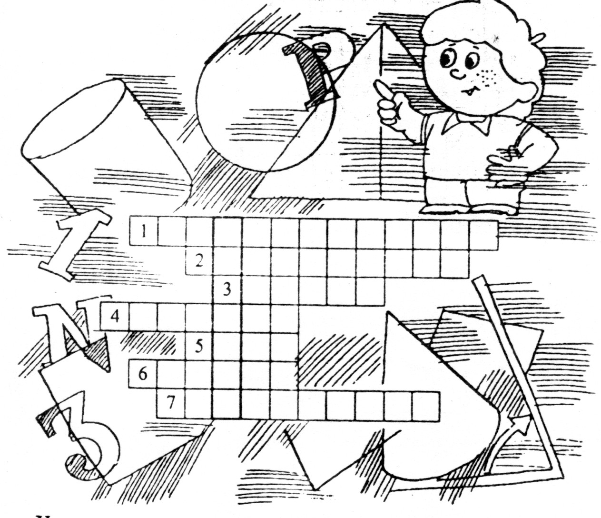

Угадав все слова и записав их в клеточки по горизонтали, в выделенном вертикальном столбце вы прочтете фамилию известного ученого-математика Древней Греции.
По горизонтали: 1. Отрезок прямой, образующий прямой угол с данной прямой и имеющий одним из своих концов их точку пересечения, есть … к данной прямой. 2. Элемент прямоугольного треугольника. 3. Треугольник есть геометрическая … . 4. Отрезок, соединяющий вершину треугольника с серединой противоположной стороны. 5. Два луча, исходящие из одной точки. 6. Перпендикуляр, опущенный из вершины конуса на плоскость основания. 7. Замкнутая плоская кривая, все точки которой находятся на одинаковом расстоянии от некоторой точки О. (Пифагор) Самопроверка. Оценки выставить в оценочный лист.

